COMPTE-RENDU DU CONSEIL MUNICIPAL DE LA COMMUNE DE MONTREUIL-EN-TOURAINE
Séance du 16 juillet 2015 Date de la convocation : 10 juillet 2015

Nombre de conseillers en exercice : 14
Nombre de présents : 13
Nombre d’exprimés : 13

L’an deux mil quinze le 16 juillet à dix-neuf heures, le Conseil Municipal de cette commune, régulièrement convoqué, s’est réuni au nombre prescrit par la loi, dans le lieu habituel de ses séances, sous la présidence de Monsieur Jean-Luc Padiolleau, Maire.

Présents : M . Padiolleau Jean-Luc, M. Bigot Patrick, M. Adumeau Jean Claude, Mme Morlec Chantal, M.Derogis Philippe, Mme Bernier Marie, Mme Bobin-Cambronne Isabelle, Mme Cicutti Mireille, Mme Denis Isabelle, M. Galimant Christian, M. Gratteau Cédric, M. Ménard Mathieu, Mme Roquin Michelle.

Absents excusés : ----

Absents : M. Massue Jean-Emmanuel

Secrétaire de séance : Mme Morlec Chantal

Ordre du jour :
  - Présentation du lien social de la CCVA par M. Chatellier et Mme Rousselin
  - Décision modificative n°2
  - Vente de 2 parcelles
  - Location salle des fêtes à l'association MCCA
  - Permis de stationner à un commerçant non sédentaire
  - Questions diverses

Présentation du Lien Social de l'association Bul' de Mômes
Monsieur Chatellier, Maire de Nazelle-Négron, Vice-Président de la CCVA, et Madame Rousselin, conseillère sociale à Bul' de Mômes, sont venus présenter aux conseillers municipaux le service Lien Social de Bul'de Mômes dont l'action s'étend, depuis 2014 au niveau du territoire de la CCVA.

Le Lien Social intervient en amont des services sociaux en favorisant le développement des relations sociales et travaille à améliorer la qualité de vie des personnes retraitées en proposant des actions à différents niveaux :

Des actions individuelles : soutien et accompagnement dans les démarches administratives, médiation, veille sociale, prévention et informations.
Activités à domicile pour les personnes qui ne peuvent plus se déplacer : gym douce, concerts privés et individualisés.

Des actions collectives : ateliers intergénérationnels, des activités sports, des sorties culturelles, des activités musiques.
Le Lien Social associe les personnes retraitées à l'élaboration des activités par la mise en place d'une commission « Seniors dynamiques ». Ainsi Madame Rousselin précise que souvent les personnes qui ont bénéficié d'aide sont devenues bénévoles et collaborent activement aux activités proposées : vente de gâteaux au festival de la BD à St Ouen les Vignes, mobilisation aux chantiers priori'terre …

Chaque commune a la possibilité de proposer des référents interlocuteurs du service . Mme Morlec sera la référente sur la commune.
L'exposé terminé, M. Padiolleau remercie M. Chatellier et Mme Rousselin pour leur intervention.

2 – Décision modificative n°2
Monsieur le Maire présente à l'assemblée la décision modificative suivante :

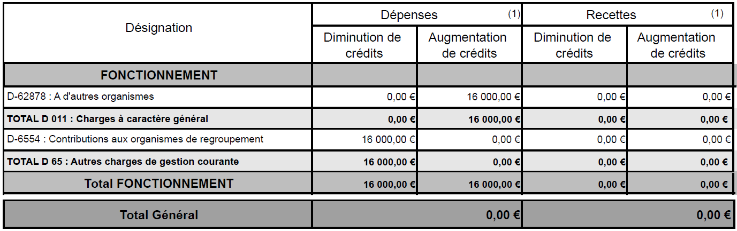
En effet les dépenses liées aux charges du personnel dans le cadre du RPI doivent être imputées au compte 62878 « remboursement de frais » et non à l'article 6554 « contributions aux organismes de regroupement »

Après en avoir délibéré et à l'unanimité, le conseil municipal approuve la décision modificative.

3 – Vente de 2 parcelles
Après avoir procédé au bornage des parcelles par le cabinet Géoplus fin 2014, le Maire propose aux conseillers municipaux de mettre en vente les parcelles :
- 722, 617, 707 et 616 correspondant à une superficie de 323m² à M. Gaubert et Mme Dufour leur permettant l'accès à leur propriété par le chemin de la Guêtrie
- 728, 730, 726 et 731 correspondant à une superficie de 827m² qui permettrait la construction d'un pavillon.
Monsieur le Maire propose de fixer à :
- 5€ le m² pour la parcelle d'une superficie de 323m². En effet la parcelle tout en longueur ne peut être constructible.
- 50€ le m² la parcelle d'une superficie de 827m². Située en zone Uh, le terrain est constructible mais actuellement non viabilisé.

Après en avoir délibéré, les conseillers municipaux acceptent à l'unanimité
- la vente des 2 parcelles aux tarifs proposés par le Maire.
- Autorisent le Maire à signer tous les documents relatifs à ces opérations.

4 – Location de la salle des fêtes à l'association MCCA
L'association Moto Club Castel Ambacia (MCCA) souhaiterait organiser son repas de fin d'année dans la salle des fêtes de la commune. La salle leur est habituellement louée à un tarif privilégié justifié par l'implication de l'association dans les manifestations organisées lors du téléthon.

Compte tenu de la nouvelle demande et après en avoir délibéré, l'assemblée, à l'unanimité, décide de maintenir le tarif appliqué en 2014 soit 110€ le coût de la location.

5– Permis de stationnement à un commerçant non sédentaire
M. le Maire explique qu'un commerçant non sédentaire, vend des pizzas et a demandé l'autorisation d'occuper les mardis un emplacement place du château.
M. le Maire propose de fixer un tarif pour l'occupation du domaine public.

Après en avoir délibéré, et à l'unanimité, le conseil municipal décide d'appliquer le tarif de la façon suivante :
100€ par an exigible de date à date.

6– Questions diverses

- Communication de document par courrier électronique: Monsieur le Maire propose aux conseillers que les documents administratifs, convocations, comptes-rendus et toutes informations relatives à leur mission leur soient désormais transmis par mail. Les conseillers qui acceptent cette proposition signent un consentement.

- Marché public : Pompe à chaleur pour la salle des fêtes
Monsieur le Maire présente à l'assemblée les différentes offres. Les dossiers sont détaillés dans un tableau transmis aux conseillers municipaux. La société SNS Energie présente une proposition intéressante avec un bon rapport prix/qualité.

- Marché public : Restauration scolaire:
Madame Morlec, Adjointe en charge des Affaires scolaires, expose aux conseillers les dossiers des entreprises ayant répondu à l'appel d'offre. La commission scolaire se réunira lundi prochain afin de sélectionner un prestataire.

- Nuisances au château
Des jeunes gens occupent régulièrement l'espace du château, détériorent le bâtiment et sont très bruyants. Compte tenu des récents dégâts constatés, le Maire a décidé de porter plainte.

La séance est levée à 22 heures 00

Jean-Luc Padiolleau – Maire | Patrick Bigot – 1er Adjoint | Chantal Morlec – 2ème Adjoint
Jean-Claude Adumeau – 3ème Adjoint | Philippe Derogis – 4ème Adjoint | Marie Bernier
Isabelle Cambronne-Bobin | Mireille Cicutti | Isabelle Denis
Christian Galimant | Cédric Gratteau | Jean-Emmanuel Massue
Mathieu Ménard | Michelle Roquin

